MULTINARZĘDZIE 81419 – SPECYFIKACJA

- narzędzie wielofunkcyjne ze stali nierdzewnej z drewnianymi uchwytami, wyposażone
w nożyk, kombinerki, piłkę, nożyczki i śrubokręt.
- kolor: brązowy
- materiał: drewno, metal
- w komplecie – etui do multinarzędzia
- wymiary: ok. 6,5 x 4 x 15 cm
- liczba – 5 szt.
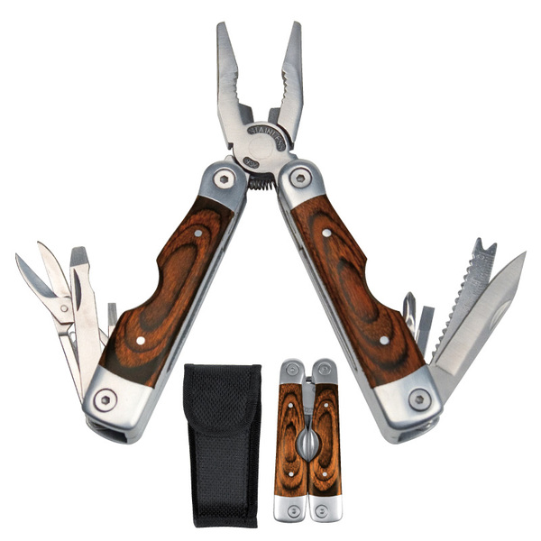

KRYTERIA I WARUNKI FORMALNE ZAMÓWIENIA:
- termin dostawy – do 20.05.2024 r.,
- koszt dostawy – po stronie Wykonawcy,
- warunki płatności – faktura przelewowa z 30-dniowym terminem płatności.

